Psychologie (augustový turnus)

# Psychologie (augustový turnus)

[Zpět na rozcestník zpětné vazby](../index.html) | [Tento report we Wordu](report_Psychologie_August.docx) | [Data v CSV](data_Psychologie_August.csv)

## Hodnocení kurzu

Průměrná známka:

|  |  |
| --- | --- |
| Blok setkání | Průměrná známka |
| A | 1.10 |
| B | 1.52 |
| oba | 1.30 |

### Hodnocení po dnech

A a B jsou bloky (A je 9-10:30, B je 11-12:30)

Známky jsou jako ve škole: 1 je nejlepší, 5 nejhorší

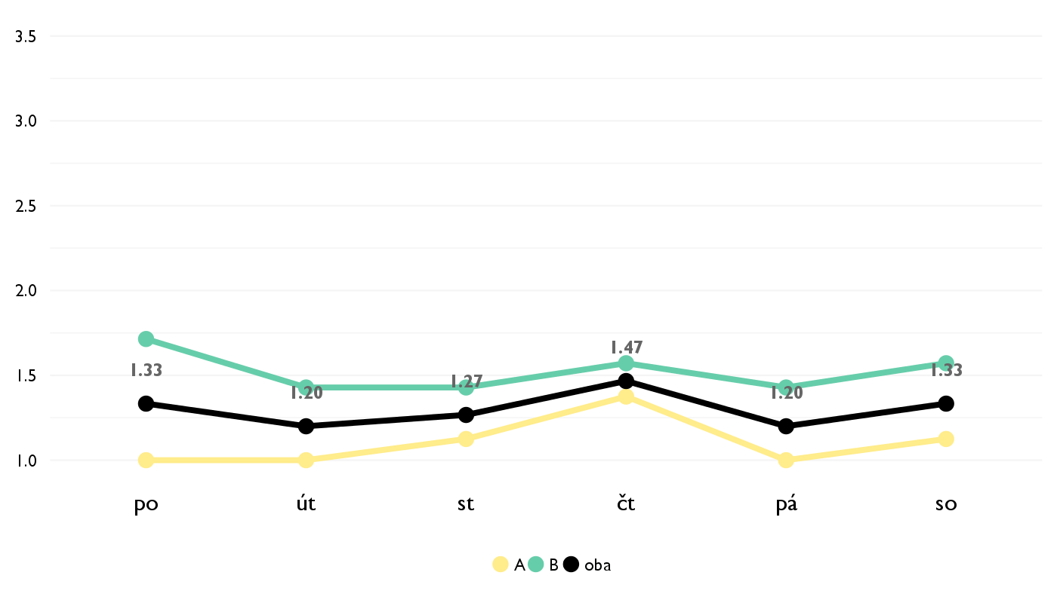

### Co se na kurzu líbilo

* Eliska! Je skvela, pozitivni a chapajici. Psychologie byla supr. Nejlepsi bylo asi Eliscino povidani o druzich lasky o syndomu tyrane zeny .. Wow to me vazne bavilo.
* Nově naučené informace a možnost diskutovat s ostatními o jejich názorech.
* komunikácia, autentické vysvetlovanie
* Vsetko
* Pacila sa mi otvorenost Elisky a aj clenov kurzu.
* Úplne všetko bolo super. Najviac sa mi páčilo, že to bolo v takej forme aby som to mohla používať v živote.
* diskusie, videa a osobnostny profil.
* ze to bol odostatocne volne a mohli sme kazdy vyjadrit svoj nazor. Nebolo to vobec nudne a bavili sme sa o temach, ktoré nas zaujimali
* Vše se mi líbilo.
* Nejvíc se mi líbil Eliščin přístup. Nechala nás diskutovat, učila nás, uváděla příklady i historky ze života a rady do něj :)
* Originalita a poutavost
* Roznorodost aktualnych tem a to že som sa na psychologiu zacala pozerat inac - bez predsudkov
* Nejednalo se ciste o prednasky, hrozne se mi libily skupinove diskuse. Eliska byla skvela ucitelka a hrozne moc jsem se toho naucila.
* naucila sa vela veci o sebe
* vysvetlenia a praktické rady k riešeniu konfliktov, problémov so sústredením, a vzťahov. super bolo cvičebie s mapovaním emócii, nikdý ma vedome nenapadlo rozmýšľať o tom tak. Veľmi dobrý bol aj rozbor zmeny

### Co na kurzu změnit

* No, vice bych ridila diskuze, ktere se casto tahly ne uplne nadejnym smerem. Jako fajn, ale nekteri lidi sami nepoznaji, kdy prestat a potrebuji trosku usmernit.
* Možná více moderovat diskuze :)
* nič
* Nic
* Mne to takto vyhovovalo.
* nic ma nenapada. kurz som si nesmierne uzil.
* Možná bych šla v určitých věcech víc do hloubky, ale to se dalo po kurzu, ve voném čase
* ...
* asi nic
* spravte nejaký experiment. experimenty sú cool

## Hodnocení lektora

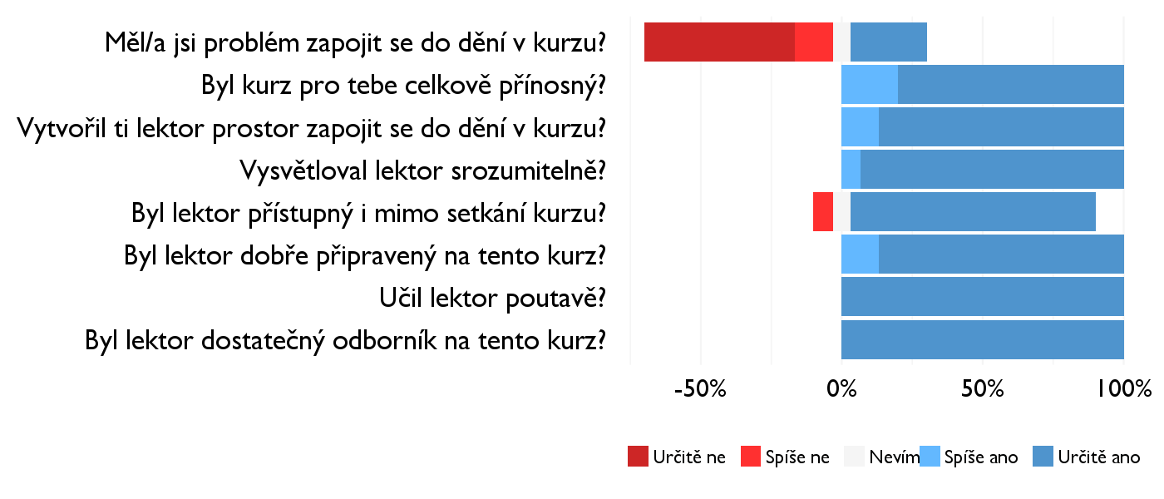

### Komentáře k lektorovi

* Elisko, ukazovani lidskeho premysleni na aktivitach je super. Myslim tim, ty zmeny... Zmen na sobe 10 veci a tak. Bezvadna technika. Mozna bych spis dala vic techto nez diskuzi.
* Děkuju za všechno Eliško :)
* eliška bola super
* Eliška je super
* Děkuji, Eliško!<3
* Eliška učila výborně. Hodiny byly dokonálé a nejraděli bych je měla dopoledne i odpoledne :)
* Eliška bola super! Pacilo sa mi na nej aka bola ludska a chapava
* Fakt jeste jednou dekuju za to, jakym zpusobem jsi k nam pristupovala Elisko.
* bolo to všetko tak milo pozitívne a nenútené

## Náročnost kurzu

### **Jak hodnotíš náročnost...**

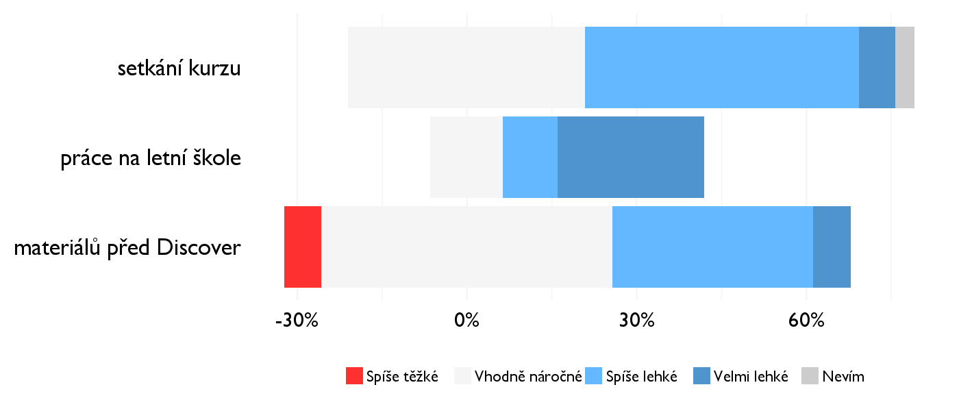

## Didaktika

Na některé otázky jsme se na augustovém turnuse neptali - tam uvidíte nadpis bez grafu.

### Jak lektor učí a měl by to změnit?

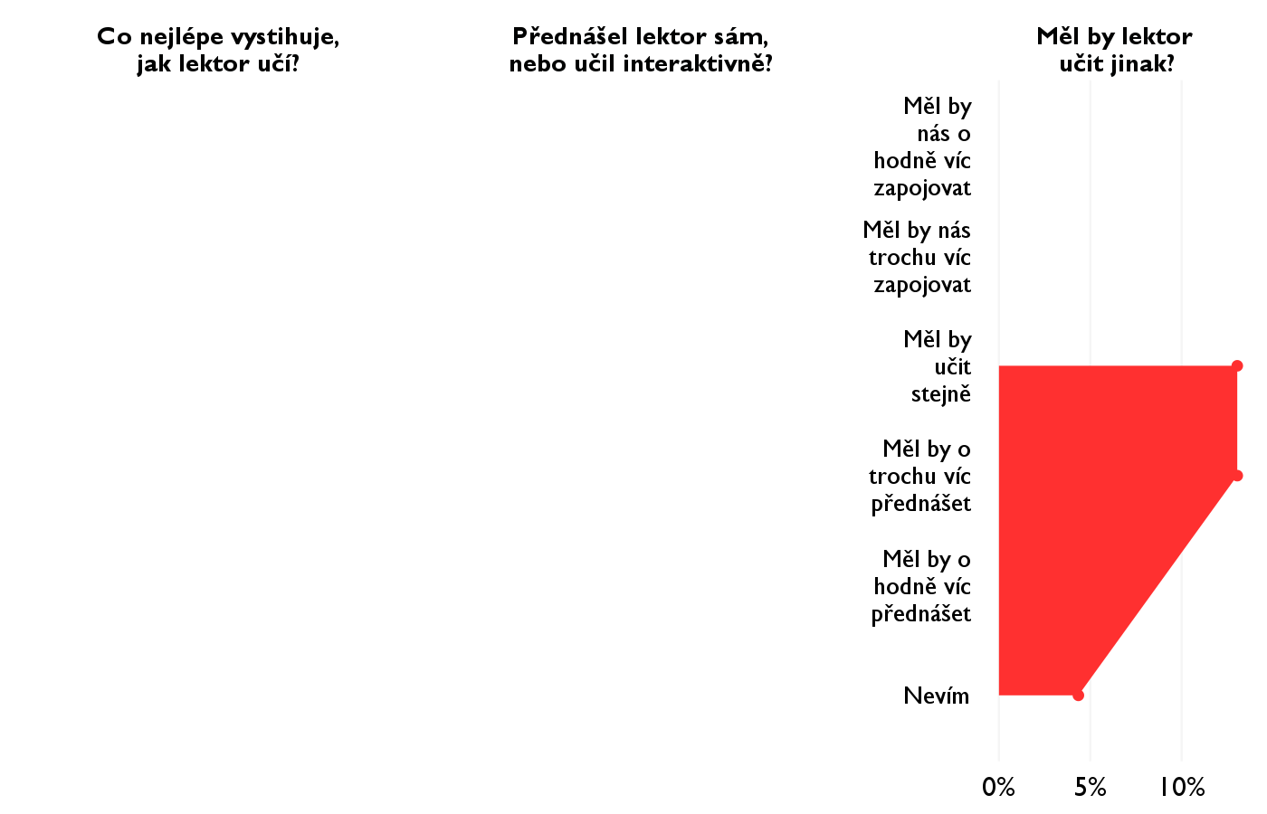

### Jak se studentům nejlépe učí?

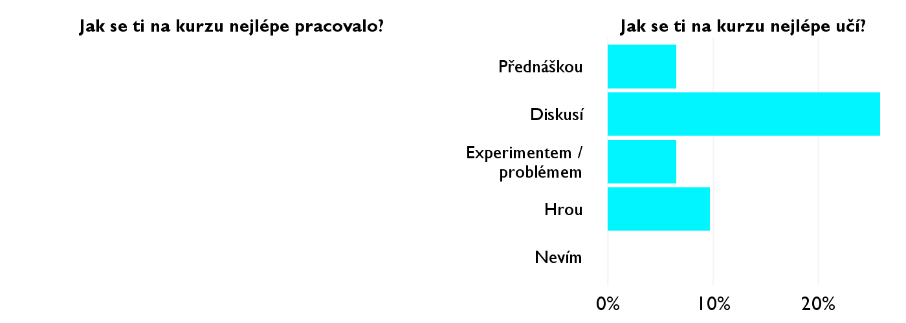

## Ovlivnil tě kurz nějak?

**Pokud ano, jak? Pokud ne, proč ne?**

* Hodne me bavilo probirani experimentu a eliscino povidani, ktereho si myslim, ze bylo zbytecne malo a casto jsem spis poslouchala opakujici se nazory nekterych lidi.
* Ano, zvažuji psychologii jako něco čemu bych se mohla více věnovat.
* Naučil ma byt vnímavý svojich implicitných postojov
* Dozvěděla som se vela o sebe a lepší som pochopil ako funguje mezilidské vztahy a na o si mám dát pozor
* Dokazem sa inak pozerat na problemy a viem na com mam do buducna pracovat :)
* Ano. Naučila som sa veľa vecí, ktoré budem určite využívať.
* vo vnimani sveta, rieseni problemov a vo venovani pozornosti detailom a ine rozne uzitocne techniky
* na niektore veci sa uz pozeram inak a snazim sa viac si vsimat ludi okolo a premyslat nad nimi
* ANo, kurz mě usvědčil v tom, že ybch se v budoucnosti chtěla věnovat psychologii naplno-
* Ano, vela v myšlení a pohledu na radost, štěstí, lidský život /)
* Nový náhled a všední issues.
* Ano - upresnila som si ake je pre mna idealne fungovanie muza a zeny vo vztahu, navstevovat psychologa je ok, viac zit pre okamih
* Rozhodne v nahledu na moji budoucnost. Hrozne moc si toho cenim.
* urcite budem citat knihy v tej tematike
* v roymýšľaní o ľuďoch a osobnostnom rozvoji, dúfam